Консультация для родителей
«Математика для малышей»

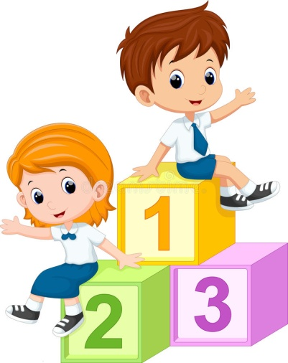

Математика - это язык, на котором

написана книга природы. (Г. Галилей)

С младшей группы проводится организованная образовательная деятельность по формированию элементарных математических представлений .Работу с малышами начинают с заданий на подбор и объединение предметов в группы по общему признаку (отбери все синие кубики и т. п.). Малышей не учат считать, но организуя разнообразные действия с предметами, подводят к усвоению счета, создают возможности для формирования понятия о натуральном числе.
Большое внимание в младшей группе уделяется упражнениям в сравнении предметов по длине, высоте, широте. Малыши получают первоначальное представление о величинах и их свойствах, их начинают знакомить с геометрическими фигурами (круг, квадрат, треугольник), узнавать модели этих фигур, не смотря на различия в их окраске и размерах. Первые сведения о геометрических фигурах дети получают в играх. В начале учебного года в группу вносят строительный материал, на основе которого дети знакомятся с шаром, кубом. Для развития навыков обследования формы и накопления соответствующих представлений организуют игры для детей с досками, в вырезы которых вставляются модели плоских фигур. Существенное значение придается обучению малышей приемам обследования фигур (обведение контуров моделей геометрических фигур и прослеживанию взглядом за движение руки).
В младшей группе детей учат ориентироваться в пространственных направлениях (на, над, под…), а также во времени, правильно употреблять слова утро, день, вечер, ночь. Прочное усвоение знаний обеспечивается неоднократным повторением однотипных упражнений, при этом меняется наглядный материал.
На одном занятии дается от 2 до 4 разных заданий. Педагог во время ООД следит за состоянием детей, так как утомление может привести к потере интереса к занятию. Обучение детей младшей группы носит наглядно-действенный характер. Новые знания ребёнок усваивает на основе непосредственного восприятия, когда следит за действиями педагога, слушает его пояснения и указания и сам действует с дидактическим материалом. Занятия часто начинаются с элементов игры, сюрпризных моментов, это заинтересовывает и активизирует детей.
Большое значение придаётся работе детей с дидактическим материалом. Малыши уже способны выполнять довольно сложные действия в определенной последовательности (предметы на картинки). При этом происходит формирование логического мышления. Практика показывает, что решение логических задач расширяет словарный запас, облегчает общение со сверстниками, позволяет научиться высказывать и обосновывать свои суждения. Повышает наблюдательность и внимание.
С первых занятий у детей младшей группы начинают формировать навыки к учебной деятельности: дети занимают своё место, сидят смирно и встают только по предложению воспитателя; ребенок должен научиться слушать указания и пояснения педагога, воспринимать показываемое и делать то, что ему предлагают, отвечать на вопросы.
На занятиях и в повседневной жизни широко используется дидактические игры и игровые упражнения. Организуя игры вне занятий, мы закрепляем, углубляем и расширяем математические представления детей. В ряде случаев игры несут основную учебную нагрузку, например в работе по развитию ориентировки в пространстве. С детьми, пропустившими более одного занятия, занимаются индивидуально. Особое внимание уделяется индивидуальным занятиям с теми детьми, которые в силу особенностей развития не могут усваивать новые знания наравне со всеми.
Математические игры: «Разложи по цвету», «Геометрическое лото», «Найди отличия», «Найди пару», «Сосчитай и назови», «Что вокруг», «Прятки», «Что лишнее», «Продолжи узор», «Лабиринт», различные виды мозаики, различные виды строительного материала, счетные палочки, «Большой, маленький», «Сложи по порядку», «Сделай также», «Чего не стало», «Легкий счет».
Предлагаем вашему вниманию практический материал, который вы сможете использовать дома, развивая математические способности вашего ребёнка.
Вырежьте из плотной бумаги комплекты фигурок животных или игрушек, например, кукол, матрешек. Все фигурки в комплекте должны быть разного размера и цвета. На листе бумаги нарисуйте домики, тоже разных размеров.

Мишки идут на прогулку.
Попросите ребенка найти самого большого мишку и положить его первым. (подчеркните интонацией это понятие: «первая»), затем найдите самого маленького. И, наконец, построим по росту всех остальных. Если ребенок затрудняется, предложите приложить одну фигурку к другой. Когда все фигурки будут выстроены по росту, придумайте с малышом имена каждому персонажу. Затем спрашивайте: "Кто у нас второй?"- "Филя". Кто у нас последний, шестой?" - "Мотя".
Найти домик для каждого мишки.
Смысл игры тот же - расставить предметы по росту и поупражняться в порядковом счете. Сначала расставляем по росту фигурки, а затем подбираем по размеру домики для них.
Ищем игрушку.
Возьмите любую игрушку, например, медвежонка, расскажите, что он ищет матрешку, которая стоит перед синей (после зелёной, между желтой и красной, справа от синей, слева от фиолетовой). Освоение понятий «перед», «после», «между», «справа», «слева» поможет вашему ребенку ориентироваться в окружающем мире.
Найди игрушку.
Ребенок-водящий выходит из комнаты. В это время прячут игрушку. Затем ребенку объясняют, где можно её найти: “Надо встать перед столом, и пройти 3 шага вперед, два налево и т.д.”. Дети выполняют задание, находят игрушку. Когда дети хорошо станут ориентироваться, задания можно усложнить – давать не описание местонахождения игрушки, а схему. По схеме дети должны определить, где находится спрятанный предмет.
Знакомимся с цифрами.
Для игры понадобятся счетные карточки с картинками, цифры (на карточках или любые другие), фишки.
Играть лучше всего вдвоем. Разложите все карточки картинками вверх. Цифры сложите в коробку. По очереди доставайте цифры из коробки. Задача - найти карточку с соответствующим цифре количеством предметов. На найденную карточку ставится фишка. Цифра убирается обратно в коробку.
Когда закончится игра, посчитайте, у кого больше фишек. Сделать это лучше так - выложите фишки в два ряда и сравните, чей ряд длиннее.

